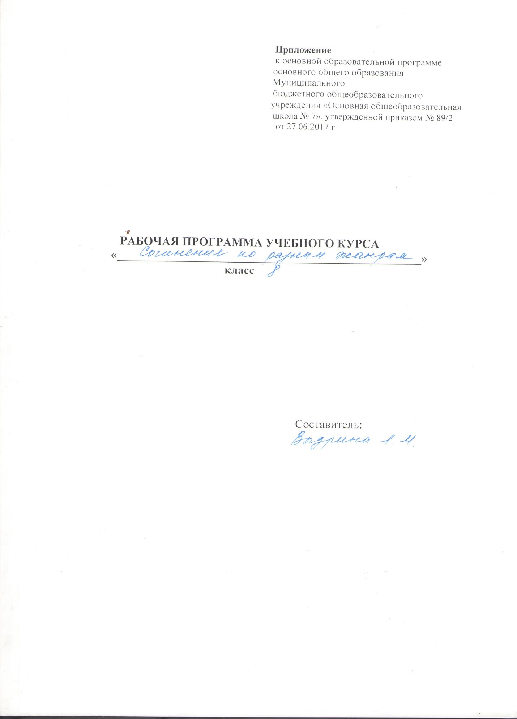

Рабочая программа по учебному курсу «Сочинения по разным жанрам». 8 класс.

Личностные результаты освоения основной образовательной программы основного общего образования должны отражать:
1) воспитание российской гражданской идентичности: патриотизма, уважения к Отечеству, прошлое и настоящее многонационального народа России; осознание своей этнической принадлежности, знание истории, языка, культуры своего народа, своего края, основ культурного наследия народов России и человечества; усвоение гуманистических, демократических и традиционных ценностей многонационального российского общества; воспитание чувства ответственности и долга перед Родиной;
2) формирование ответственного отношения к учению, готовности и способности обучающихся к саморазвитию и самообразованию на основе мотивации к обучению и познанию, осознанному выбору и построению дальнейшей индивидуальной траектории образования на базе ориентировки в мире профессий и профессиональных предпочтений, с учетом устойчивых познавательных интересов, а также на основе формирования уважительного отношения к труду, развития опыта участия в социально значимом труде;
3) формирование целостного мировоззрения, соответствующего современному уровню развития науки и общественной практики, учитывающего социальное, культурное, языковое, духовное многообразие современного мира;
4) формирование осознанного, уважительного и доброжелательного отношения к другому человеку, его мнению, мировоззрению, культуре, языку, вере, гражданской позиции, к истории, культуре, религии, традициям, языкам, ценностям народов России и народов мира; готовности и способности вести диалог с другими людьми и достигать в нем взаимопонимания;
5) освоение социальных норм, правил поведения, ролей и форм социальной жизни в группах и сообществах, включая взрослые и социальные сообщества; участие в школьном самоуправлении и общественной жизни в пределах возрастных компетенций с учетом региональных, этнокультурных, социальных и экономических особенностей;
6) развитие морального сознания и компетентности в решении моральных проблем на основе личностного выбора, формирование нравственных чувств и нравственного поведения, осознанного и ответственного отношения к собственным поступкам;
7) формирование коммуникативной компетентности в общении и сотрудничестве со сверстниками, детьми старшего и младшего возраста, взрослыми в процессе образовательной, общественно полезной, учебно-исследовательской, творческой и других видов деятельности;
8) формирование ценности здорового и безопасного образа жизни; усвоение правил индивидуального и коллективного безопасного поведения в чрезвычайных ситуациях, угрожающих жизни и здоровью людей, правил поведения на транспорте и на дорогах;
9) формирование основ экологической культуры, соответствующей современному уровню экологического мышления, развитие опыта экологически ориентированной рефлексивно-оценочной и практической деятельности в жизненных ситуациях;
10) осознание значения семьи в жизни человека и общества, принятие ценности семейной жизни, уважительное и заботливое отношение к членам своей семьи;
11) развитие эстетического сознания через освоение художественного наследия народов России и мира, творческой деятельности эстетического характера.
10. Метапредметные результаты освоения основной образовательной программы основного общего образования должны отражать:
1) умение самостоятельно определять цели своего обучения, ставить и формулировать для себя новые задачи в учебе и познавательной деятельности, развивать мотивы и интересы своей познавательной деятельности;
2) умение самостоятельно планировать пути достижения целей, в том числе альтернативные, осознанно выбирать наиболее эффективные способы решения учебных и познавательных задач;
3) умение соотносить свои действия с планируемыми результатами, осуществлять контроль своей деятельности в процессе достижения результата, определять способы действий в рамках предложенных условий и требований, корректировать свои действия в соответствии с изменяющейся ситуацией;
4) умение оценивать правильность выполнения учебной задачи, собственные возможности ее решения;
5) владение основами самоконтроля, самооценки, принятия решений и осуществления осознанного выбора в учебной и познавательной деятельности;
6) умение определять понятия, создавать обобщения, устанавливать аналогии, классифицировать, самостоятельно выбирать основания и критерии для классификации, устанавливать причинно-следственные связи, строить логическое рассуждение, умозаключение (индуктивное, дедуктивное и по аналогии) и делать выводы;
7) умение создавать, применять и преобразовывать знаки и символы, модели и схемы для решения учебных и познавательных задач;
8) смысловое чтение;
9) умение организовывать учебное сотрудничество и совместную деятельность с учителем и сверстниками; работать индивидуально и в группе: находить общее решение и разрешать конфликты на основе согласования позиций и учета интересов; формулировать, аргументировать и отстаивать свое мнение;
10) умение осознанно использовать речевые средства в соответствии с задачей коммуникации для выражения своих чувств, мыслей и потребностей; планирования и регуляции своей деятельности; владение устной и письменной речью, монологической контекстной речью;
11) формирование и развитие компетентности в области использования
информационно-коммуникационных технологий (далее ИКТ- компетенции); развитие мотивации к овладению культурой активного пользования словарями и другими поисковыми системами;
12) формирование и развитие экологического мышления, умение применять его в познавательной,коммуникативной, социальной практике и профессиональной ориентации.

Содержание учебного курса

    - Стили речи.
Публицистический стиль.
Художественный стиль речи и его структура.
Публицистический стиль.
Проблема и аргументы в текстах публицистического стиля.
Функциональные особенности официально-делового стиля.
Анализ текста разговорного стиля. Функциональные особенности разговорного стиля. Повторение синтаксиса.
Анализ текста публицистического стиля с грамматическим заданием. Композиция. Повторение орфографии.

3. Типы текста.
Повествование. Подготовка к сочинению-описанию (местности, действий или явлений природы).
Написание сочинения-рассуждения.
Подготовка к написанию рассказа. Рассказы по сюжетным картинкам. Невыдуманный рассказ о себе.
4. Речь устная и письменная.
Монолог. Диалог. Полилог.
Слово. Прямое и переносное значение слова. Слово в контексте. Контекстуальные синонимы, антонимы.
Текст. Тема текста. План текста. Виды плана.
Микротема и абзац. Логическое и смысловое ударение. Интонация.

5. Изобразительно-выразительные средства языка и их роль в художественном тексте.
Предложение как единица языка. Слова-предложения. Однородные члены как средство выразительности.
Средства связи предложений в тексте. Местоимения. Лексические повторы. Синонимы. Смысловые средства связи. Служебные части речи как средства связи предложений в тексте.

8 класс
(35 часов , 1 час. в неделю)

№ | .  Наименование темы курса | Кол. часов
1 | Введение.  Творчество в жизни человека, виды и жанры литературного творчества. Основные жанры литературного творчества | 2
2 | Этюд.  Этюд как жанр литературного произведения, композиционные и языковые особенности этюда. Особенности этюда (литературного): краткость, выразительность, оригинальность, выражение собственной позиции. | 5
3 | Эссе.  Эссе – жанр литературного творчества и школьного сочинения. Признаки эссеистического стиля, композиционные особенности, разновидности эссе. Разновидности эссе, уметь создавать собственные, придерживаясь  субъективизма, образности, афористичности | 6
4 | Очерк.  Очерк – эпический жанр литературы, особенности данного жанра, виды и формы очерков. История развития очерков, разновидности современного очерка.  Особенности данного жанра, уметь создавать различные виды очерков (публиц. монолог, дневни-ковые заметки) | 5
5 | Путешествие.  История развития данного жанра,Композиционные особенности сочинений в жанре «путешествие». Образцы художественной литературы. История развития жанра «путешествие», на примере образцов мастеров художественного слова. | 6
6 | Дневники.  Дневник – жанр художественной прозы, особенности дневниковых записей, дневники литературных героев и писателей, записные книжки писателей.  Дневник – жанр художественной прозы, особенности создания жанра, уметь создавать собственные дневниковые записи. | 5
7 | Эпистолярный жанр.  Переписка - повествовательный приём художественной литературы, особенности данного жанра, формы письма в художественных произведениях. Роль эпистолярного жанра в художественной литературе, особенности жанра, о роли письма в художественной литературе. | 6
 |  | 35 час.

